|  |  |
| --- | --- |
| Escuela Normal de Educación Preescolar | **[Año]** |



**Curso: Innovación y trabajo docente**

**Grado:** 3º  **Sección**:“A”

**Docente:** Dolores particia Segovia Gómez

**Unidad I:**

**INNOVAR EL TRABAJO DOCENTE: ¿NUEVOS ESCENARIOS, NUEVAS PRÁCTICAS, NUEVOS RECURSOS?**

**Competencias de la unidad:**

* Detecta los procesos de aprendizaje de sus alumnos para favorecer su desarrollo cognitivo y socioemocional.
* Aplica el plan y programa de estudio para alcanzar los propósitos educativos y contribuir al pleno desenvolvimiento de las capacidades de sus alumnos.
* Diseña planeaciones aplicando sus conocimientos curriculares, psicopedagógicos, disciplinares, didácticos y tecnológicos para propiciar espacios de aprendizaje incluyentes que respondan a las necesidades de todos los alumnos en el marco del plan y programas de estudio.
* Integra recursos de la investigación educativa para enriquecer su práctica profesional, expresando su interés por el conocimiento, la ciencia y la mejora de la educación.
* Emplea la evaluación para intervenir en los diferentes ámbitos y momentos de la tarea educativa para mejorar los aprendizajes de sus alumnos.
* Actúa de manera ética ante la diversidad de situaciones que se presentan en la práctica profesional.

**Alumna:**

Salma Rubí Jiménez Uribe

No. de lista: #15

Grado: 3º Sección: “A”

**ESCUELA NORMAL DE EDUCACIÓN PREESCOLAR DEL ESTADO DE COAHUILA**



Nombre del estudiante normalista: Salma Rubi Jiménez Uribe

Grado: 3º Sección: “A” Número de Lista: 15

Institución de Práctica: _______________________________________________________________________

Clave: _________ Zona Escolar: ____________ Grado en el que realiza su práctica: __________________

Nombre del Profesor(a) Titular: ______________________________________________________________

Total de alumnos: ______ Niños: ______ Niñas: _______

Periodo de Práctica: 4 al 8 de octubre 2021

**Nombre de la Situación Didáctica:** Actividades de diagnóstico

**Fecha:** 4 al 8 de Octubre 2021

**Propósito de la Jornada de Práctica:**

Dar a conocer los aprendizajes y saberes previos de los alumnos seleccionados en esta primera jornada de práctica como estudiante normalista de quinto semestre, al igual que poner a prueba los saberes previos adquiridos hasta este momento, el adquirir experiencia, usar el pensamiento crítico y creativo para la solución de problemas durante la jornada de práctica y la toma de decisiones para un aprendizaje significativo.

**Propósito de la Situación Didáctica:**

A través de cada una de las actividades propuestas como practicante normalista se propone que el alumno de a conocer sus saberes previos, asi mismo reconocer sus areas de oportunidad y reforzarlas.

|  |  |  |
| --- | --- | --- |
| **Campo de Formación Académica**   * Lenguaje y Comunicación | Organizador Curricular 1 | Aprendizaje esperado |
| Literatura | Escribe su nombre con diversos propósitos e identifica el de algunos compañeros. |
| Organizador Curricular 2 |
| Uso de documentos  que regulan la  convivencia |

|  |  |  |
| --- | --- | --- |
| **Campo de Formación Académica**   * Lenguaje y comunicación | Organizador Curricular 1 | Aprendizaje esperado |
| Oralidad | Menciona características de objetos y personas que conoce y observa. |
| Organizador Curricular 2 |
| Descripción |

|  |  |  |
| --- | --- | --- |
| **Áreas de Desarrollo Personal y Social**   * Pensamiento matemático | Organizador Curricular 1 | Aprendizaje esperado |
| Forma, espacio y medida | Reproduce modelos con formas, figuras y cuerpos geométricos.   * Construye configuraciones como formas, figuras y cuerpos geométricos. |
| Organizador Curricular 2 |
| Figuras y cuerpos geométricos |

|  |  |  |
| --- | --- | --- |
| **Áreas de Desarrollo Personal y Social**   * Artes | Organizador Curricular 1 | Aprendizaje esperado |
| Expresión artística | Usa recursos de las artes visuales en creaciones propias.  Reproduce esculturas y pinturas que haya observado. |
| Organizador Curricular 2 |
| Familiarización con los elementos básicos de las artes |

|  |  |  |
| --- | --- | --- |
| **Áreas de Desarrollo Personal y Social**   * Exploración y Comprensión del Mundo Natural y Social | Organizador Curricular 1 | Aprendizaje esperado |
| Cultura y vida social | Explica los beneficios de los servicios con que se cuenta en su localidad. |
| Organizador Curricular 2 |
| Interacciones con el entorno social |

**Cronograma Semanal:** Escribir el nombre de todas las actividades (Incluyendo: honores a la bandera, RCYJ, educación física, inglés, computación y clubes, etc.)

|  |  |  |  |  |  |
| --- | --- | --- | --- | --- | --- |
| **HORA** | **LUNES** | **MARTES** | **MIERCOLES** | **JUEVES** | **VIERNES** |
| 9:00 am | Lenguaje escrito | Lenguaje oral | Pensamiento matemático | Taller | Exploración y comprensión del mundo natural y social. |
| 10:00 am |  |  |  |  |  |
| 11:00 am |  |  |  |  |  |
| 12:00 pm |  |  |  |  |  |

**Secuencia de Situación Didáctica**

|  |  |  |  |  |
| --- | --- | --- | --- | --- |
| **Actividades, Organización y Consignas** | **Organización** | **Recursos** | **Día** | **Aprendizaje Esperado** |
| **Nombre de la actividad:** El nombre  **Inicio:**  Contesta a los siguientes cuestionamientos ¿Sabes cuál es tu nombre?, ¿Sabes cómo se escribe tu nombre?, ¿Sabes cuales letras forman tu nombre?, ¿te gusta su nombre?  Comenta porque les gusta su nombre.  **Desarrollo:**  En tu hoja de apoyo *(anexo 1)* escribe tu nombre y colorea el dibujo si eres niña o niño.  En la segunda hoja de apoyo *(anexo 2)* deberás encerrar las letras de tu nombre con tu color favorito. En seguida escribe la letra inicial de cada imagen que viene en tu hoja de apoyo.  **Cierre:**  Dibuja en tu cuaderno 3 animales, objetos o cosas y escribe su letra inicial.  Explica a tus compañeros que dibujos pusiste y cual es su inicial | **Individual** | * Hojas de apoyo (anexo 1 y 2) * Colores * Cuaderno/hojas de maquina | **Lunes**  **04/10/21**  **20 minutos** | Escribe su nombre con diversos propósitos e identifica el de algunos compañeros. |
| **Nombre de la actividad:** ¡Contemos un cuento!  **Inicio:**  Dar una pequeña introducción de lo que son los cuentos.  Contesta una serie de preguntas: ¿Sabes cuales son los cuentos?, ¿Te gustan los cuentos?, ¿Cuál es tu cuento favorito? ¿En qué lugar te gusta leer?  **Desarrollo:**  Escucha con atención el cuento de “La vaquita Kita pintadita” *(anexo 3) (*en caso de ser presencial se muestra mediante dibujos en secuencia y titeres (*Anexo 4)*)  Contesta las siguientes preguntas mediante una ruleta didáctica *(anexo 5)* ¿Qué fue lo que más te gustó del cuento?, ¿Cómo se llama la vaquita rosa?, ¿Qué no te gustó del cuento?, ¿Cuál fue tu personaje favorito?, ¿Qué enseñanza te dejó el cuento? ¿Quién era Mila? (En caso de ser presencial se llevará un dado con las preguntas para que cada niño lance el dado y conteste lo que se le pregunta, ya sea por medio de dibujos o la pregunta escrita o con partes del cuento y que ellos comenten que pasó dependiendo de la imagen que les toque)  **Cierre:**  Comenta brevemente la importancia de la inclusión que menciona el cuento. | **Grupal** | * Cuento “La vaquita Kita pintadita” (video) * Titeres de manopla y dibujos (en caso de ser presencial) * Ruleta didáctica (virtual) o ruleta de manera presencial *(anexo 3)* * Lista de cotejo para evaluar | Martes  05/10/21  25 minutos | Menciona características de objetos y personas que conoce y observa. |
| **Nombre de la actividad:** ¡Reproduciendo y construyendo figuras!  **Inicio:**  Contesta las siguientes preguntas sobre las formas y figuras que conoces  ¿Qué son las figuras?  ¿En dónde podemos encontrar las figuras? ¿Para qué nos sirven? ¿Alguna vez has hecho una figura con colores o con otro material? ¿Qué figuras conoces? ¿Sabes lo que es un cuadrado? ¿Sabes lo que es un rectángulo? ¿Sabes lo que es un círculo? ¿En casa donde podemos encontrar las figuras? ¿Dentro del salón donde podemos encontrar las figuras? ¿Qué podemos realizar con estas figuras geométricas?  Dibujan con lápices y colores en su cuaderno las figuras o formas que conozcan.  Socializan que figuras realizaron.  Observan el video de Las formas geométricas  **Desarrollo:**  Reproduce y construye 4 figuras que sean tus favoritas con la plastilina que se pidió previamente.  **Cierre:**  Explica frente al grupo las figuras que construyeron y reprodujeron, menciona porque las eligieron y características de ellas.  Cuestiona si te gustó la clase. ¿Les gusto la clase? ¿Qué aprendieron el día de hoy? | Individual | * Cuaderno. * Lápices. * Colores. * Video las formas geométricas para niños * Plastilina | Miercoles  06/10/21  25 minutos | Reproduce modelos con formas, figuras y cuerpos geométricos.  -Construye configuraciones como formas, figuras y cuerpos geométricos. |
| **Nombre de la actividad: “**Arena mágica”  **Inicio:**  Escucha con atención las siguientes indicaciones:   * 1.- En un bowl coloca la arena fina junto al almidón y los mezclaremos homogéneamente. * 2.- Agrega el jabón de lavar y mezclaremos bien. * 3.- Añade el colorante según el color elegido. * 4.- Por ultimo deja secar la mezcla por 1 a 2 horas.   **Desarrollo:**  Una vez lista la arena mágica realiza alguna figura de tu agrado o bien, con los moldes que elegiste. (Figuras geométricas, animales, objetos, flores, corazones, etc.) *(anexo 6)*  **Cierre:**  Muestra a tus compañeros la figura que hiciste, da una breve explicación de lo que es, porque decidiste hacer dicha figura y menciona si se te hizo facil realizar la actividad. | Individual | * 1 taza de arena fina. * 1 cucharadita de detergente de lavaplatos o jabón líquido para platos. * Agua. * Colorantes de origen vegetal y comestible. * 1 cucharadita y media de fécula de maíz (llamada también Almidón o Maicena). * 1 bowl * Moldes para hacer figuras. | Jueves  07/10/21  1 hora | Usa recursos de las artes visuales en creaciones propias.  Reproduce esculturas y pinturas que haya observado. |
| **Nombre de la actividad:** “adivina la profesión”  **Inicio:**  Se inicia la actividad con unas preguntas. ¿Saben cuales son las profesiones? ¿Qué quieres ser cuando seas grande? Menciona algunas profesiones.  **Desarrollo:**  Por medio de una presentación de powerpoint se les da a conocer algunos dibujos sobre personas de diferentes profesiones, los niños deben adivinar que profesion es y que es lo que hacen. (En caso de ser presencial se les mostrará diferentes trajetas de objetos para que ellos puedan adivinar la profesion)  **Cierre:**  Se hace una puesta en común donde se menciona la importancia de cada una de las profesiones con los que contamos.  **Evaluación:** Lista de cotejo. | Grupal | * Presentación de PowerPoint | Viernes  08/10/21 | Explica los beneficios de los servicios con que se cuenta en su localidad. |

|  |
| --- |
| **Adecuaciones Curriculares:**  Ruleta en caso de ser clases presencales ruleta interactiva:  Cómo hacer ruletas para juegos con cosas que probablemente tienes en casa -  Tea Time Monkeys  Cuento “La vaquita Kita pintadita”  [**https://www.youtube.com/watch?v=dnjt5l1kJ24&list=UUUfzd59SRkS57IjOaR3DcPQ&index=1**](https://www.youtube.com/watch?v=dnjt5l1kJ24&list=UUUfzd59SRkS57IjOaR3DcPQ&index=1)  Video en línea:Las formas geométricas para niños: <https://www.youtube.com/watch?v=vPmjzqJOJEY> |

|  |
| --- |
| **Observaciones:** |

**__Salma Rubi Jiménez Uribe__ ________________________**

**Firma del estudiante normalista Firma del profesor titular**

**_Dolores Patricia Segovia Gómez___**

**Firma del docente de la normal**

**Trayecto formativo de Práctica profesional**

|  |  |  |  |
| --- | --- | --- | --- |
| Lista de cotejo  Lenguaje y comunicación  Lenguaje escrito  “El nombre” | | | |
| **Indicadores** | **Si** | **No** | **Observaciones** |
| Sabe identificar su nombre |  |  |  |
| Identifica cada letra que contiene su nombre |  |  |  |
| Relaciona las letras iniciales con cada imagen |  |  |  |
| Explica de manera eficiente cada objeto que dibujo y menciona cual es su inicial |  |  |  |

***Anexo 1***

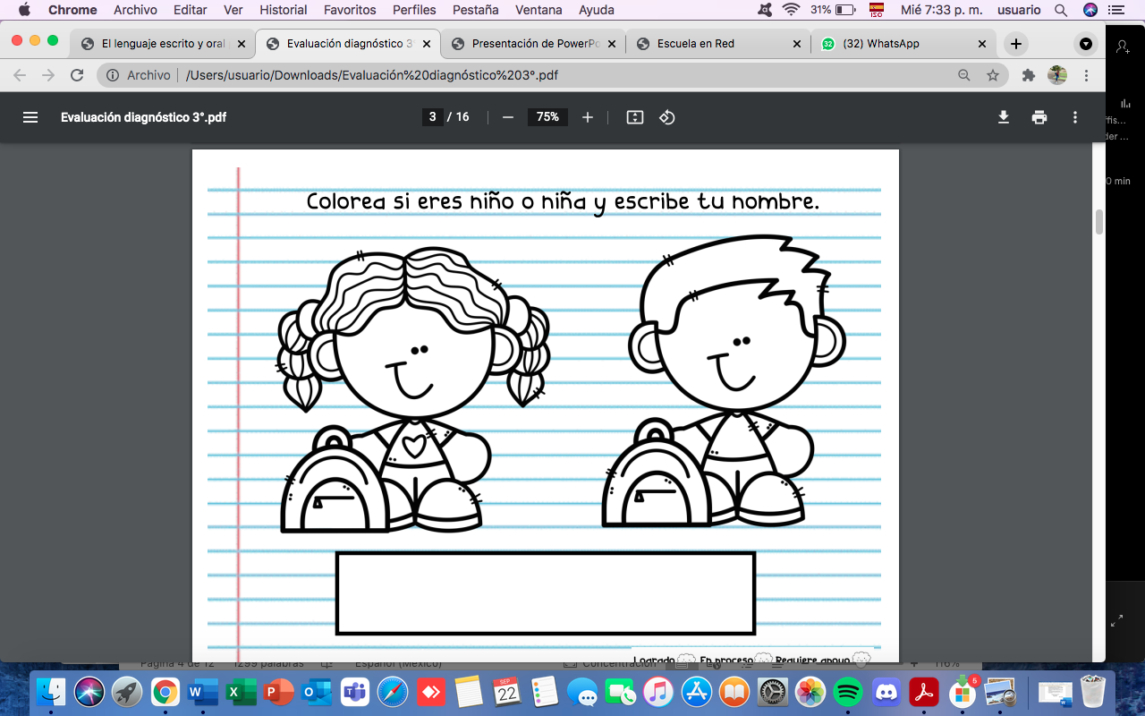

***Anexo 2***

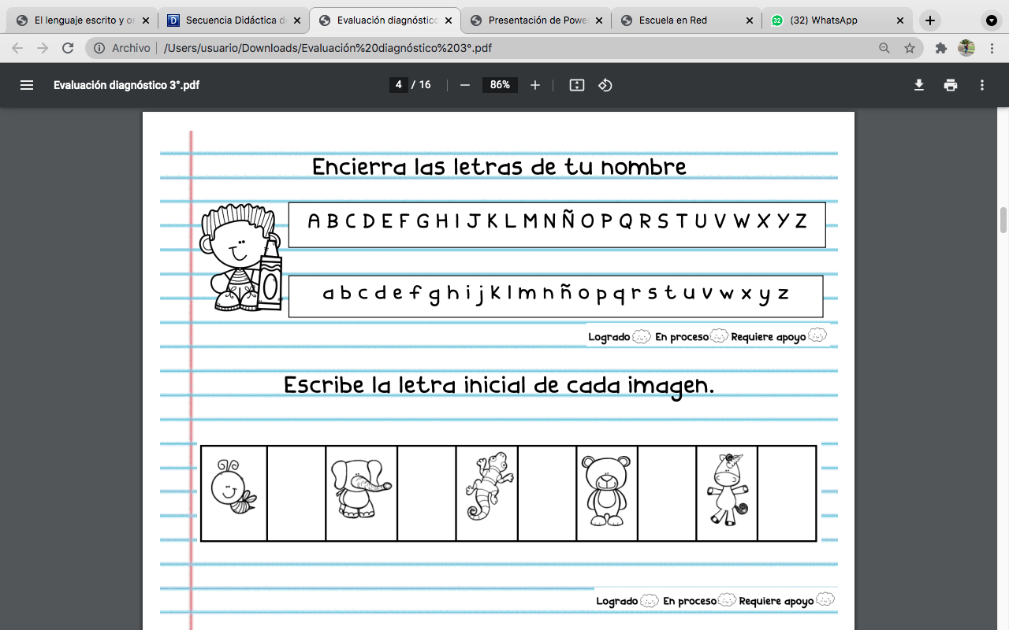

|  |  |  |  |
| --- | --- | --- | --- |
| Lista de cotejo  Lenguaje y comunicación  Lenguaje oral  ¡Contemos un cuento! | | | |
| **Indicadores** | **Si** | **No** | **Observaciones** |
| Menciona características de los personajes |  |  |  |
| Sabe expresarse de manera correcta |  |  |  |
| Identifica el propósito de un cuento (su enseñanza) |  |  |  |
| Observa con atención los personajes |  |  |  |
| Se le dificulta narrar sucesos vistos en el cuento |  |  |  |
| Le cuesta trabajo prestar atención |  |  |  |

***Anexo 3 Video “La vaquita Kita pintadita”***

[**https://www.youtube.com/watch?v=dnjt5l1kJ24&list=UUUfzd59SRkS57IjOaR3DcPQ&index=1**](https://www.youtube.com/watch?v=dnjt5l1kJ24&list=UUUfzd59SRkS57IjOaR3DcPQ&index=1)

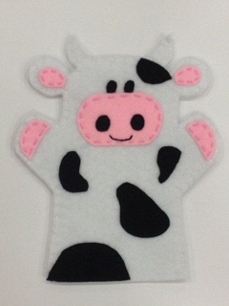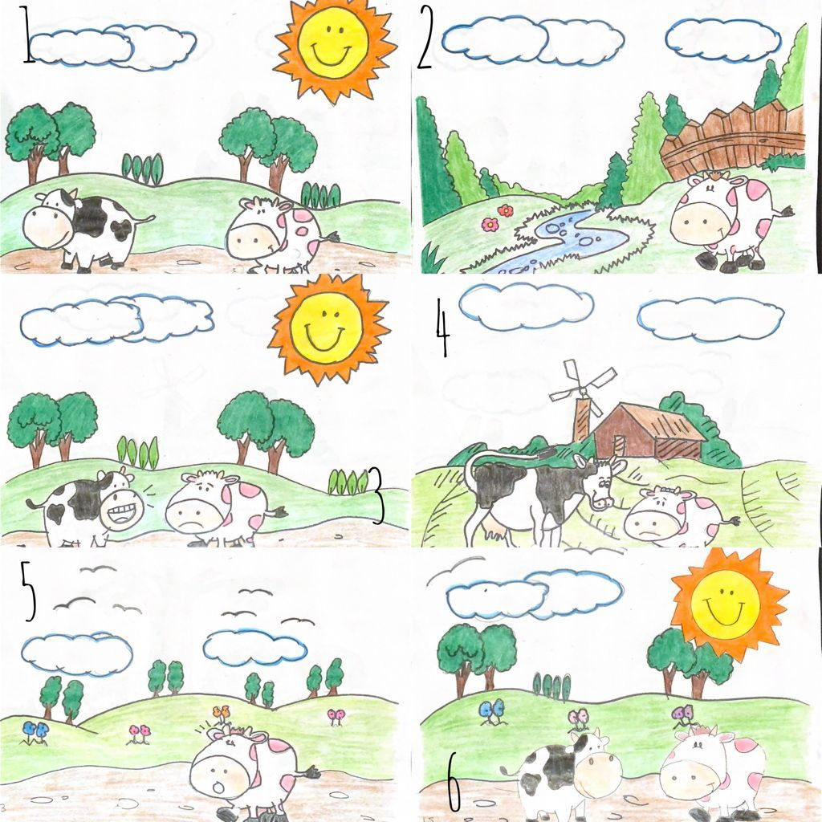***Anexo 4***

|  |  |  |  |
| --- | --- | --- | --- |
| Lista de cotejo  Pensamiento matemático  “¡Reproduciendo y construyendo figuras” | | | |
| **Indicadores** | **Si** | **No** | **Observaciones** |
| Reconoce cual es el cuadrado |  |  |  |
| Reconoce cual es el circulo |  |  |  |
| Reconoce cual es el trangulo |  |  |  |
| Menciona en que lugares encontramos diferentes figuras geométricas |  |  |  |
| Atiende las indicaciones |  |  |  |
| Reproduce y construye sus propias figuras geométricas |  |  |  |

***Anexo 5***

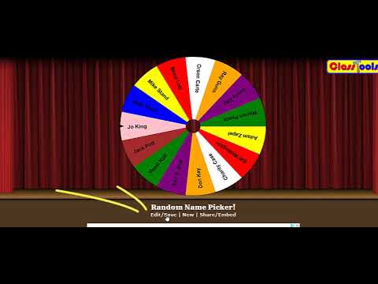

|  |  |  |  |
| --- | --- | --- | --- |
| Lista de cotejo  Taller  “Arena mágica” | | | |
| **Indicadores** | **Si** | **No** | **Observaciones** |
| Atiende indicaciones para realizar la arena mágica |  |  |  |
| Experimenta con objetos y materiales |  |  |  |
| Reproduce modelos con formas |  |  |  |
| Usa recursos de las artes visuales en creaciones propias. |  |  |  |

***Anexo 6***

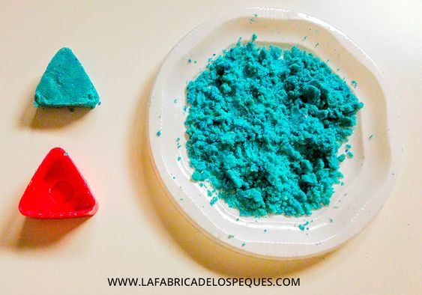

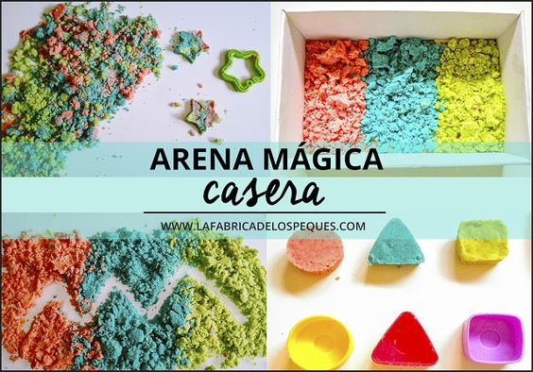

|  |  |  |  |
| --- | --- | --- | --- |
| Lista de cotejo  Exploración y comprensión del mundo natural y social  “Adivina la profesión” | | | |
| **Indicadores** | **Si** | **No** | **Observaciones** |
|  |  |  |  |
|  |  |  |  |
|  |  |  |  |
|  |  |  |  |

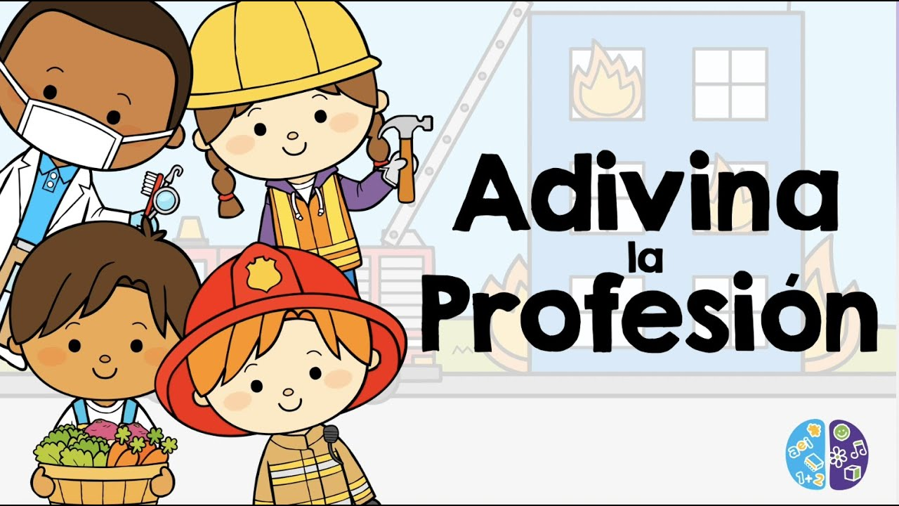

**ESCUELA NORMAL DE EDUCACIÓN PREESCOLAR**

**INNOVACIÓN Y TRABAJO DOCENTE**

**Rúbrica de Planeación**

**CICLO ESCOLAR 2021-2022**

**Quinto Semestre**

|  |  |  |
| --- | --- | --- |
| **Nombre de la Alumna**  Salma Rubi Jiménez Uribe | **Núm. De Lista**  15 | **Sección**  “A” |
| **Fecha** 4-8 de octubre | **Periodo de práctica** | |

El número 10 refiere a un nivel de desempeño competente, el 9 a satisfactorio, el 8 a suficiente, el 7 a regular, el 6 a básico y el 5 no se muestra.

|  |  |  |  |  |  |  |  |  |
| --- | --- | --- | --- | --- | --- | --- | --- | --- |
|  |  | **Nivel de desempeño** | | | | | | |
| **Aspectos** | **Indicadores:** | **5** | **6** | **7** | **8** | **9** | **10** | **Prom. del aspecto** |
| **Estructura General** | Expresa claramente el propósito de la práctica docente. |  |  |  |  |  |  |  |
| Menciona los aprendizajes esperados que tratara de lograr |  |  |  |  |  |  |
| Desglosa los campos de formación académica, áreas de desarrollo personal y social y ámbitos de la autonomía curricular |  |  |  |  |  |  |
| Presenta la evaluación por actividad |  |  |  |  |  |  |
| Presenta la evaluación de la mañana de trabajo. |  |  |  |  |  |  |
| **Estructura de la situación didáctica** | Registra las actividades permanentes |  |  |  |  |  |  |  |
| Las actividades de la secuencia o situaciones didácticas están diseñadas con congruencia y conlleva a un aprendizaje |  |  |  |  |  |  |
| Contiene los 3 momentos (inicio, desarrollo y cierre) dentro de situación didáctica |  |  |  |  |  |  |
| Contiene los 3 momentos (inicio, desarrollo y cierre) cada una de las actividades a desarrollar durante la mañana |  |  |  |  |  |  |
| Expresa los criterios de desempeño de las evidencias de aprendizaje. |  |  |  |  |  |  |
| Presenta los recursos materiales y espacios a utilizar durante el día. |  |  |  |  |  |  |

|  |  |  |  |  |  |  |  |  |  |
| --- | --- | --- | --- | --- | --- | --- | --- | --- | --- |
|  |  | **Nivel de desempeño** | | | | | | | |
| **Aspectos** | **Indicadores:** | **5** | **6** | **7** | **8** | **9** | **10** | | **Prom. del aspecto** |
| **Organización** | Distribuye el tiempo con precisión de las actividades. |  |  |  |  |  |  | |  |
| Promedio Final | | | | | | | |  | |
| **Observaciones generales y acuerdos** | | | | | | | | | |
|  | | | | | | | | | |

|  |  |  |  |  |  |  |
| --- | --- | --- | --- | --- | --- | --- |
| **RÚBRICA: Informe de practica** | | | | | | |
| **Metas de desempeño:** Presenta de manera argumentativa y reflexiva sus aprendizajes en relación con la segunda jornada de practicas educativas aplicando una propuesta de innovación. | | | **Propósito**: Analizar su práctica docente en relación con el diseño de su propuesta de innovación de practica que le permita analizar contextos, situaciones socio educativas e identificarlas y tratar de dar soluciones a las problemáticas que se presentan durante el desempeño docente considerando los planes y programas vigentes. | | | |
| Referentes |  | Receptivo/Regular | | Resolutivo/Suficiente | Autónomo/Satisfactorio | Estratégico/Competente |
| **Evidencia:** Relatar de manera escrita la práctica de innovación docente.  **Criterio:** Argumenta la propuesta didáctica (planeación) en donde se vieron favorecidas las competencias adquiridas y desarrolladas en el cursos, rescatando las estrategias implementadas a través de su intervención educativa. |  | Reconoce problemas del contexto detectado en el interior del aula diseñando diferentes estrategias. | | Infiere posibles soluciones al problema del contexto educativo a través de comprender el impacto de la situación de conflicto por medio de estrategias adaptando la información y proponiendo situaciones de cambio real. | Articula las actividades abordando la problemática con criterios propios y argumenta procesos teórico-metodológicos; a través del análisis, la reflexión y la interpretación de datos y resultados alcanzados en desarrollo de las competencias adquiridas. | Propone alternativas de solución a la problemática del contexto educativo al aplicar metodologías, demostrando el nivel de competencias alcanzadas. |
| **Valor:** |  | 7 | | 8 | 9 | 10 |